Компиляция программы
- Программа из одного файла - в терминале вызываем команду
g++ Task.cpp -std=c++23 -o Task
g++ - вызов команды компилятора
Task1.cpp - название файла программы
-std - флаг выбора стандарта (в данном случае стандарт c++23)
-o - флаг имени выходного файла
Task - название выходного файла
- Программы из нескольких файлов - вызываем команду
g++ Task.cpp Unit.cpp -std=c++23 -o Task
Нужно указывать названия всех компилируемых файлов
Task1.cpp - название основного файла программы
Unit.cpp - название модуля, используемого в ней

Уменьшение размера исполняемого файла
Для этого можно использовать при компиляции следующие флаги:
-s - флаг, убирающий таблицу символов (не использовать в библиотеках или в работе с отладчиком)
-Os - флаг, включающий оптимизацию размера исполняемого файла
Компиляция с флагом «o»:
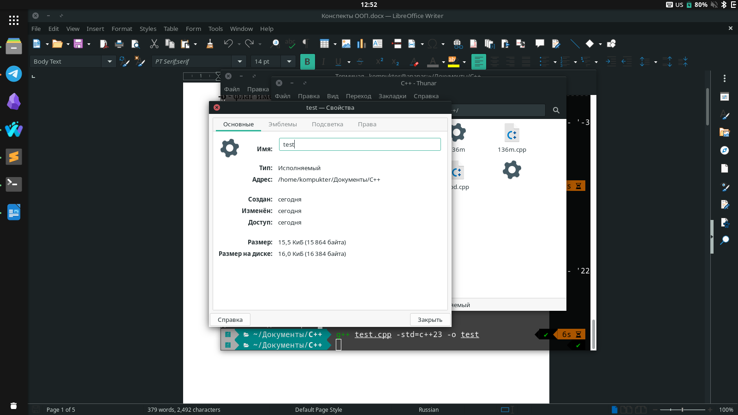

Компиляция с флагом «s»:
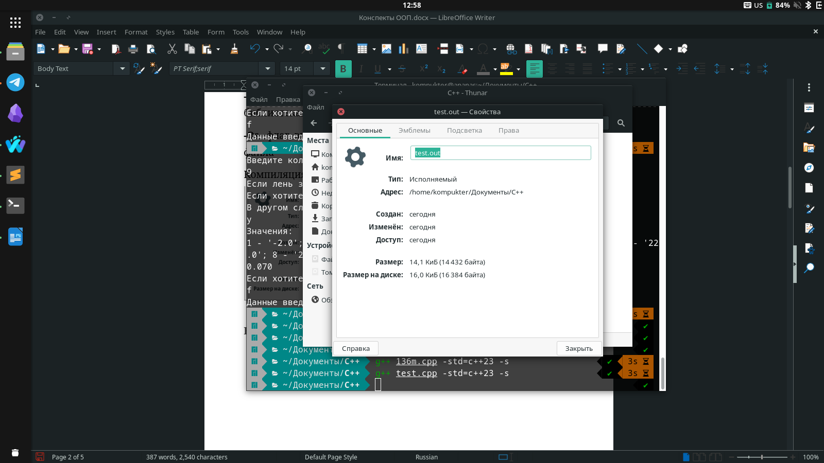

Компиляция с флагом «Os»: (хуже чем c «s»)

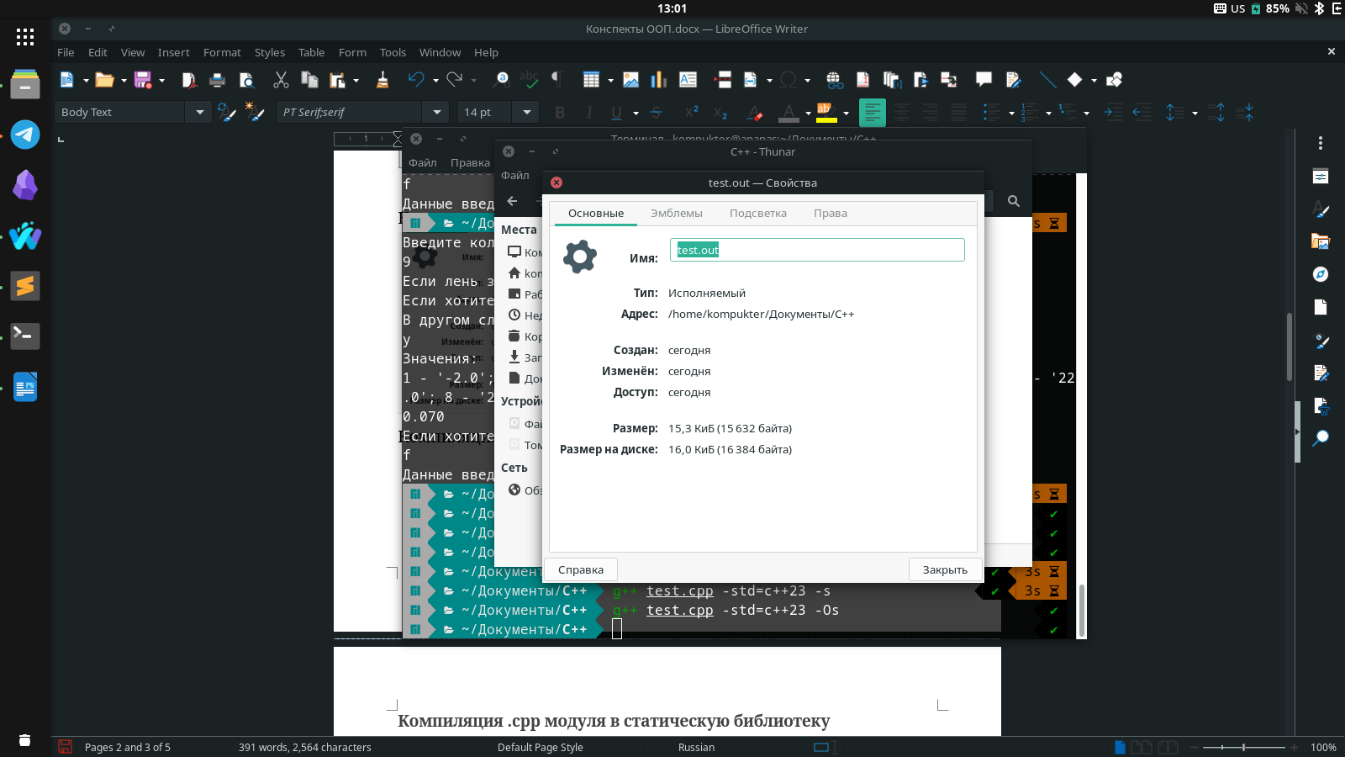

Компиляция .cpp модуля в статическую библиотеку
Статические библиотека - архив объектных файлов, то есть уже скомпилированных файлов
Для создания библиотеки нужно сначала создать объектные файлы.
Компилируем исходный .cpp файл
g++ Unit.cpp -std=c++23 -c Unit.o -o
-c - флаг, останавливающий компиляцию на создании объектных файлов
Затем при помощи программы ar нужно объединить объектные файлы в архив, т.е. в статическую библиотеку
ar rcs lib.a Unit.o
r - добавить новые файлы в архив (или заменить старые)
c - создать новый архив (если не существует)
s - добавить индексы объектным файлам
Чтобы использовать статическую библиотеку, нужно указать её при компиляции
g++ Task.cpp lib.a -std=c++23 -o Task

Этапы компиляции программы на C++:
- Препроцессинг - включает в себя обработку различных директив, по типу #include, #define, #pragma once.
- Трансляция в язык ассемблера
- Трансляция в машинный код - создаются файлы с расширением .o
- Компоновка - компилятор связывает все объектные файлы и статические библиотеки в один исполняемый файл

Git
Открываем консоль в нужной директории и прописываем команды:
- git init — создаёт новый репозиторий;
- git add <имя файла> — добавляет файо для того, чтобы git следил
- git commit -am <комментарий> - создаёт версию
- git commit --amend <комментарий> - исправляет сообщение последней версии
- git log — список версий
- git checkout — возвращает к предыдущей версии
- git diff <1><2> — показывает разницу версий (веток)
- git branch <название> — создание ветки
- git switch <название> — смена ветки
- git show <ветка>:<файл> - просмотр файла в другой ветке
- git merge <ветка> - объединение ветки в которой находимся с другой
- git rm cached <имя файла> — убирает слежку за файлом

Класс vector
Класс vector<type> - шаблонный класс, у которого тип хранимых данных указывается внутри угловых скобок
Для создания пустого вектора вызывается конструктор без параметров
vector<int> array
Для создания вектора с заранее выделенной памятью вызывается конструктор с параметром размера
vector<int> array(5)
Для создания презаполненного вектора вызывается конструктор со списком элементов
vector<int> array{1, 2, 3}
Можно использовать метод at( ), который проверяет выход за границы
array.at(0)
Можно обращаться к элементам через квадратные скобки
array[3]
Методы для работы с размером массива:
- empty - возвращает true, если вектор пуст
- size - возвращает кол-во элементов в векторе
- capacity - возвращает кол-во элементов, которые могут хранится в векторе до необходимости выделения памяти
- reserve - изменяет количество выделенной памяти вектора
- resize - изменяет размер вектора
- clear - очищает вектор (размер становится = 0)
- shrink_to_fit - уменьшает количество выделенной памяти до реального размера массива
Стиль написания кода на C++

Наименования должны быть понятны и отражать суть переменной, класса, метода и т.д., избегая общих или слишком длинных имён;
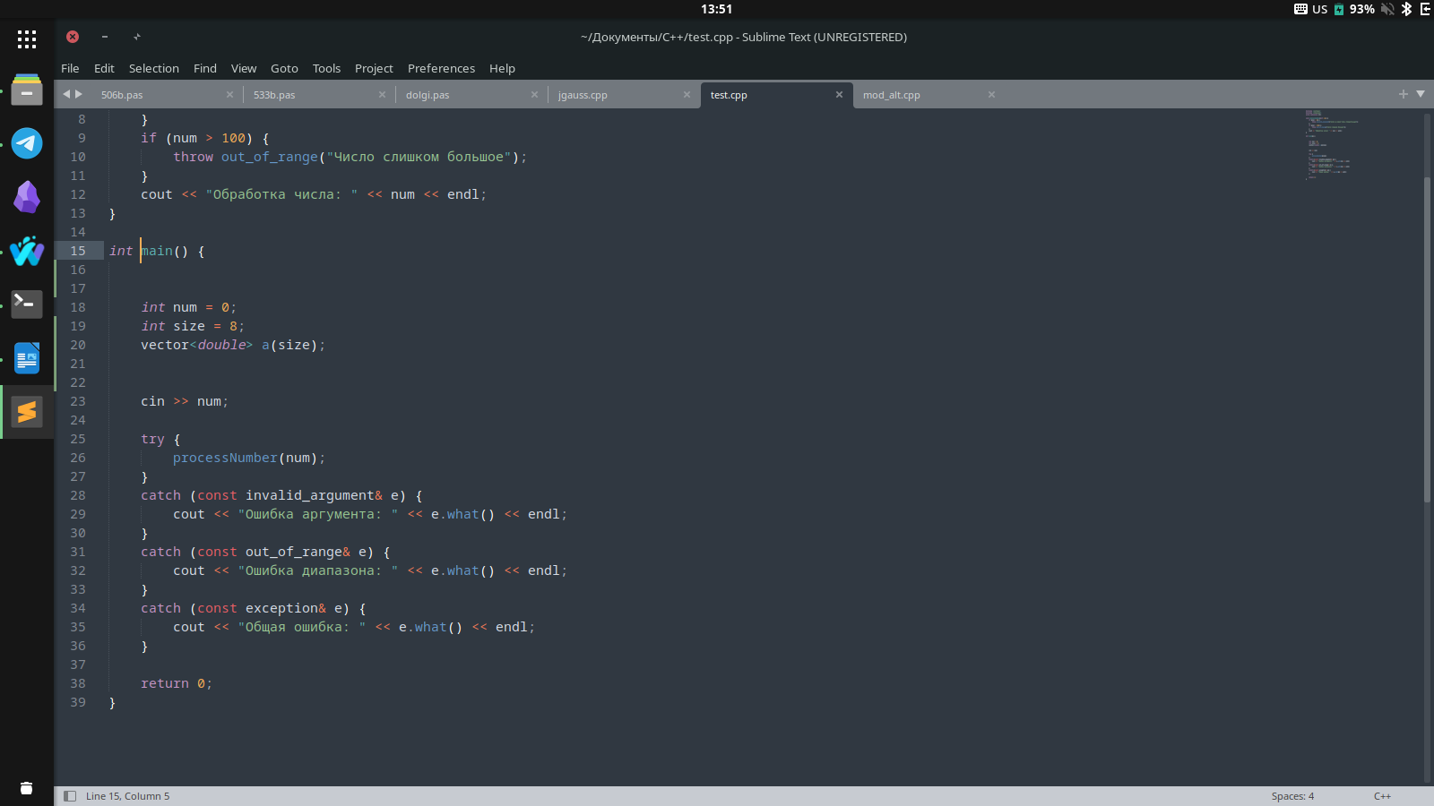

Наименование переменных, функций и класса должно быть без высоких регистров:
int NuM = 45678; // Нерекоммендуемое название переменной
void FunKtioN (int n); // Нерекоммендуемое название функции

Названия классов должны быть существительными и с большой буквы;
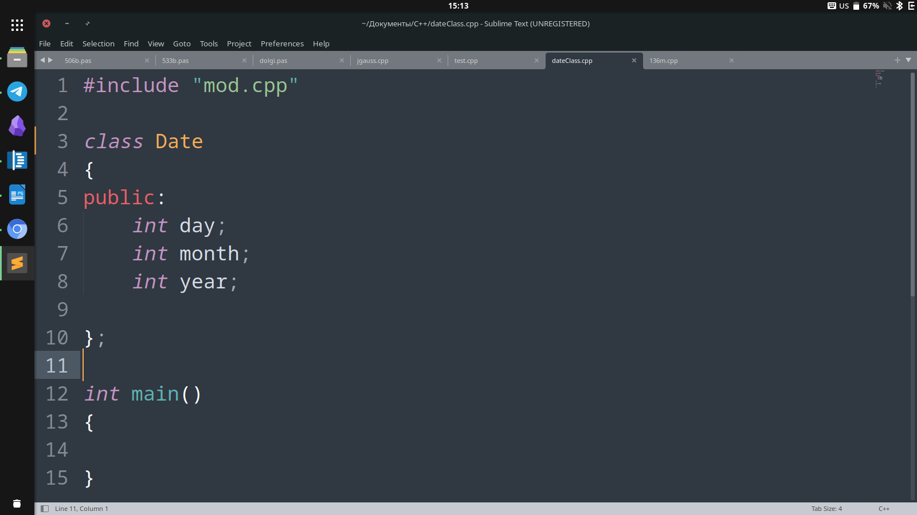

Константы рекомендуется писать только верхними регистрами:
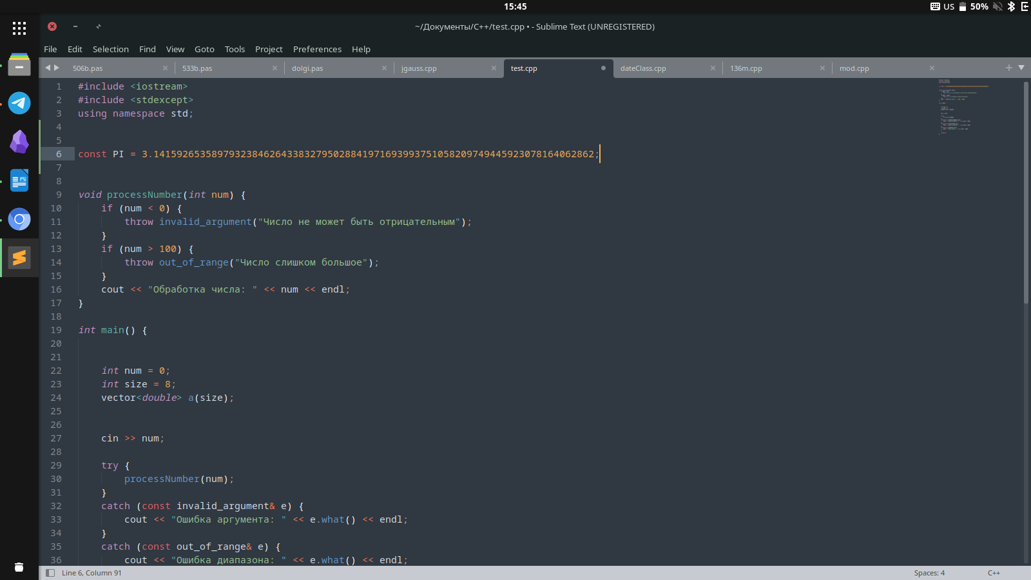
Комментарии могут использоваться в трудном для понимания участке кода;
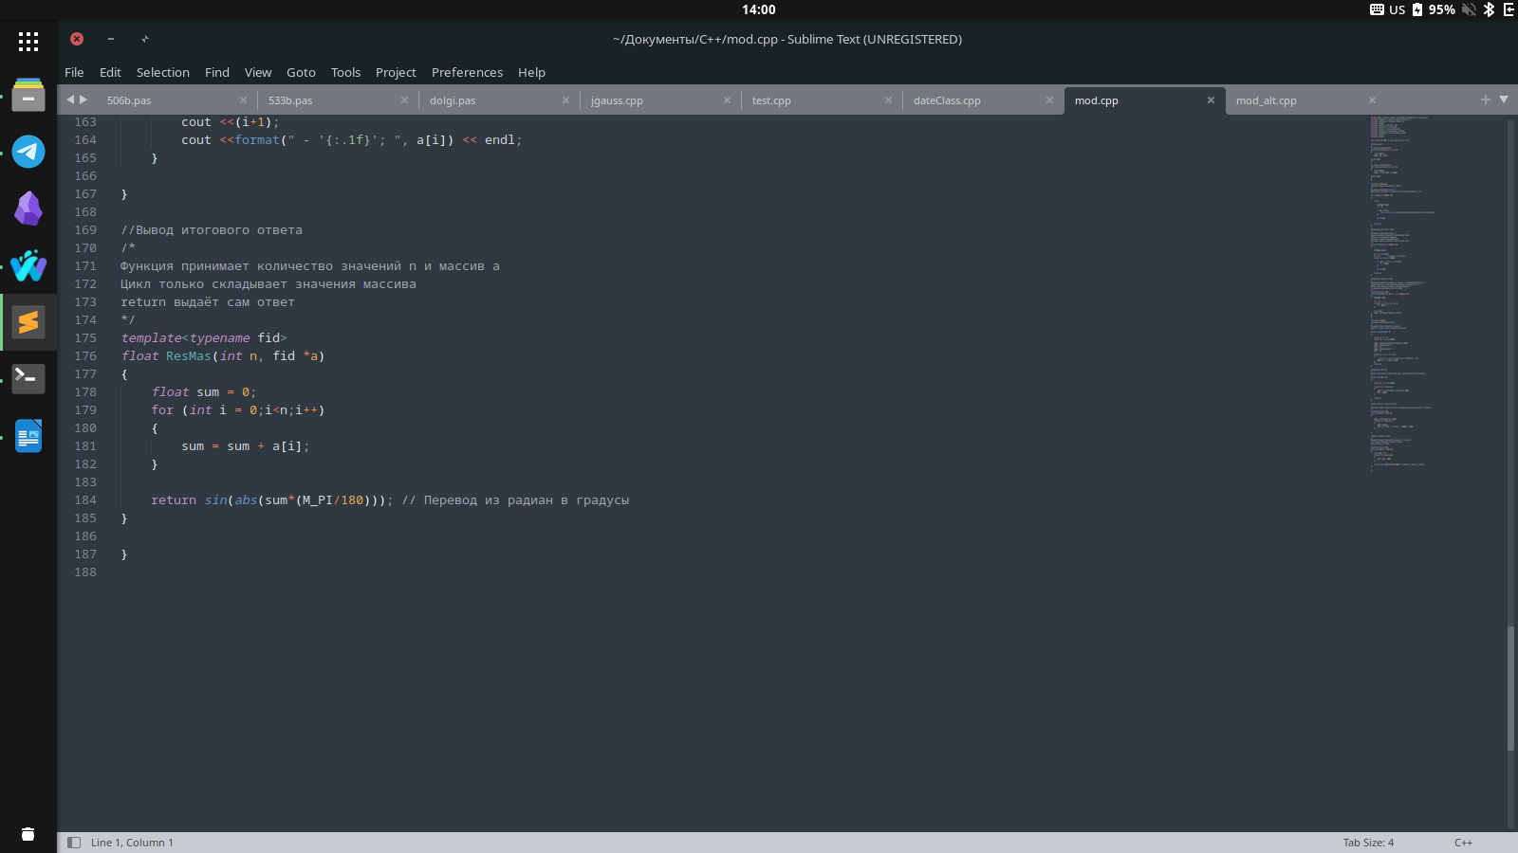

Отдельные части кода, отделяются пробелами;
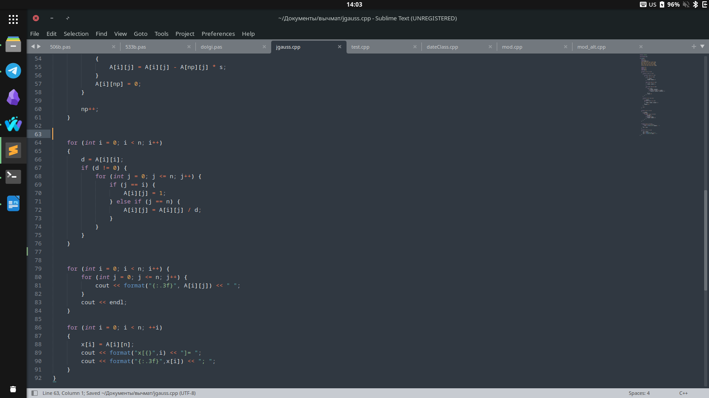

Комментарии нужно использовать для документирования кода;
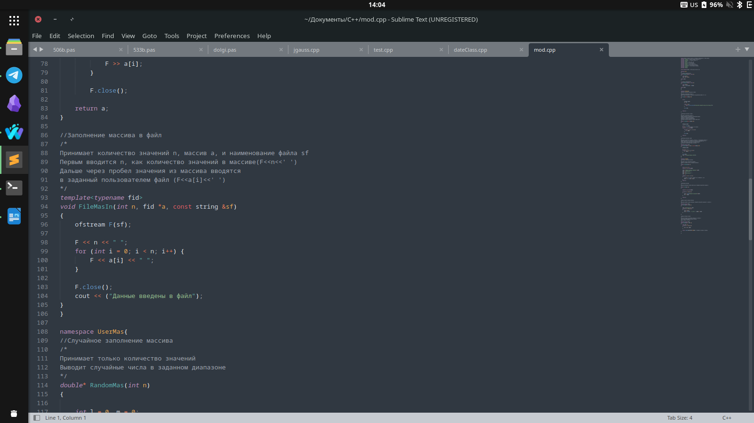

Исключения функций также должны быть задокументированы:
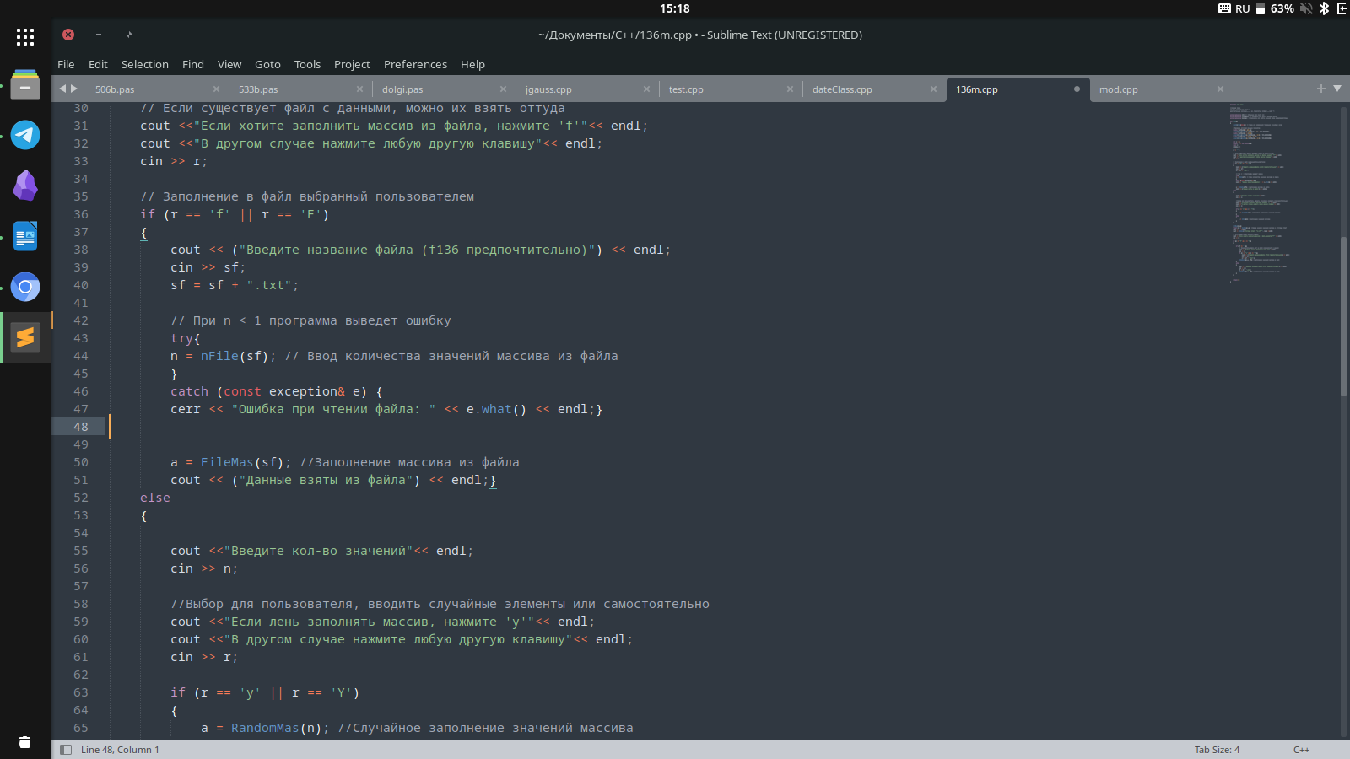

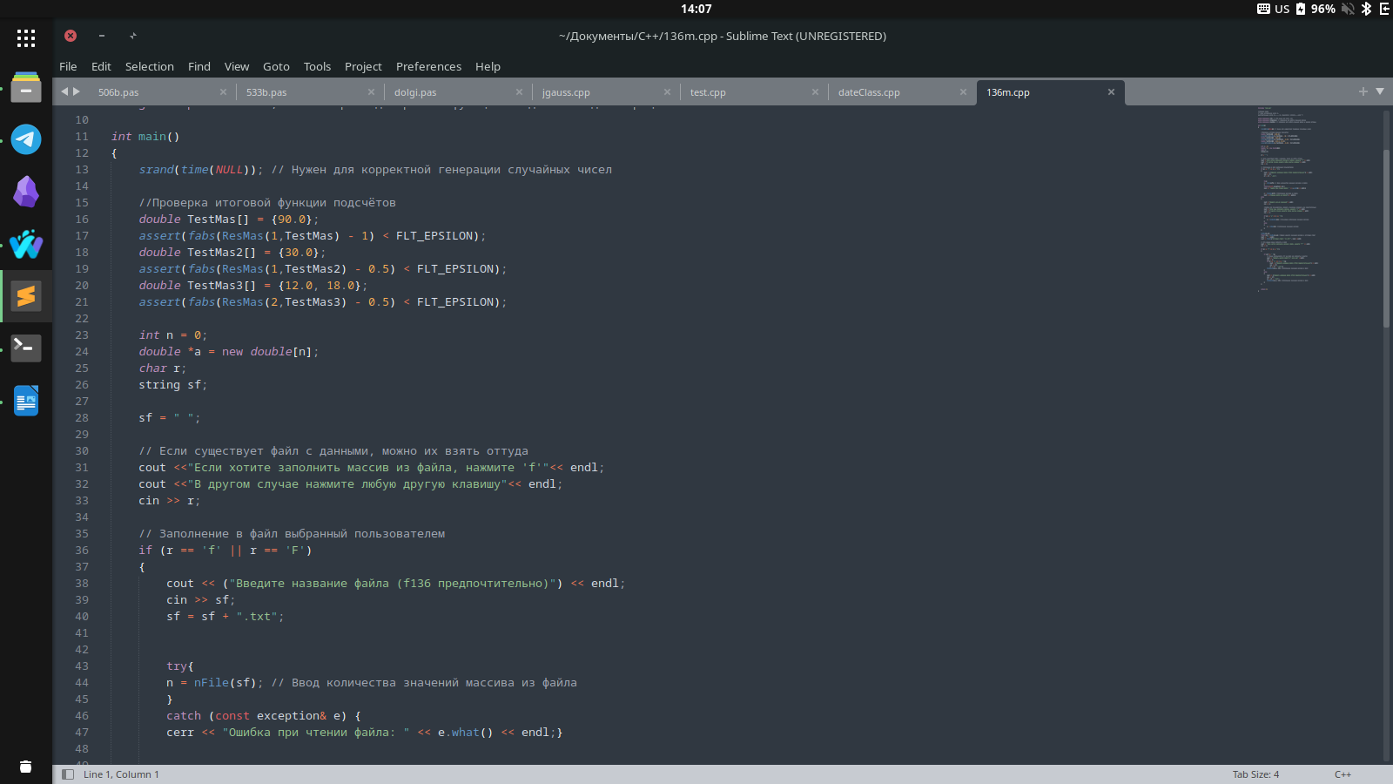
Отступы и пробелы могут повысить читаемость кода;

Функция format
Функция формат возвращает строку, позволяя вставить в неё какое-либо значение, которое можно отформатировать
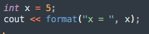
И выведется: “x = 5”
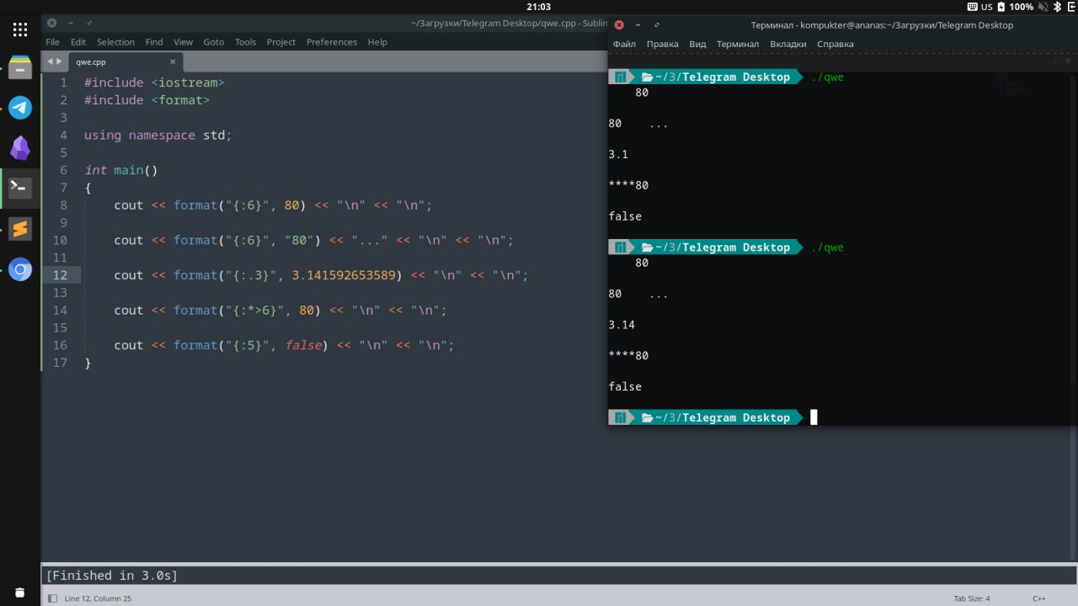
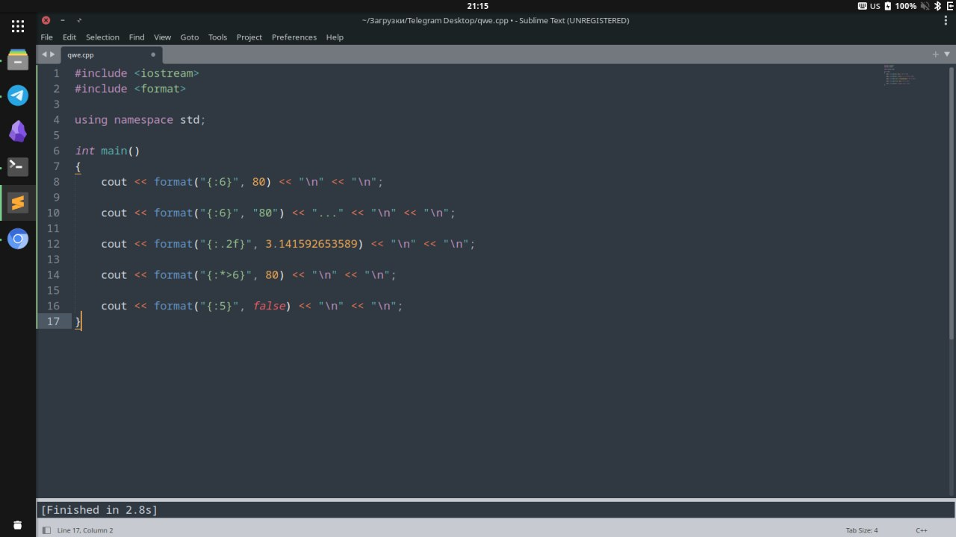
В спецификации можно задать минимальную ширину поля

Так, символы по умолчанию выравниваются по левому краю, числа по правому
Функцию формат можно использовать для указания количества знаков после запятой (.2f - два знака после запятой и форматировать как float)
Можно указать направление выравнивая заполнитель пустого место (в примере ‘*’)
Булевые значения по умолчанию форматируются как символы.

Конспект IDE (в моём случае XCode 10.1)
Xcode — это интегрированная среда разработки (IDE) от Apple для создания приложений под iOS, macOS, watchOS и tvOS.
Версия 10.1 работает с Swift 4.2.1, C, C++ и ObjectiveC. В Xcode нет возможности компилировать код на других языках, он будет использоваться только как редактор кода.
Создаётся новый проект (File > New > Project), выбираем платформу и шаблон.
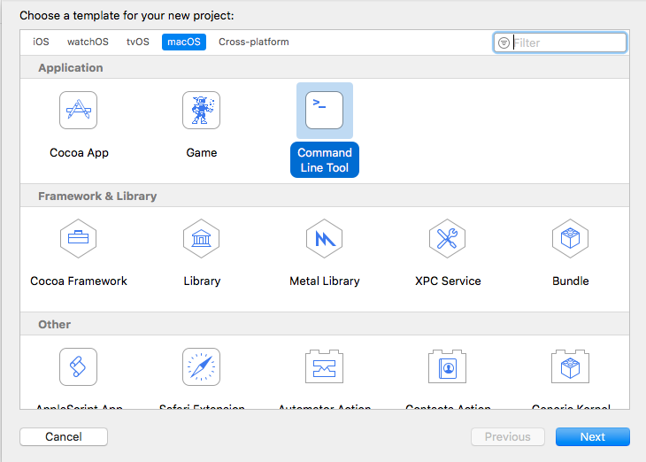

После создания проекта окно можно поделить на две части. Поле для ввода кода и древо проекта слева(по умолчанию). Также в этом поле можно вывести ошибки, отладку и другое.
В конкретной строчке кода можно выставить точку остановки. При запуске кода с отладкой, программа остановится на данной строчке и выведет данные с переменных.
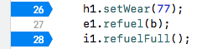

Для управления работой кода при отладке появляется панель:

При отладке, наводя на используемую переменную можно посмотреть что в ней записано на данном этапе программы:
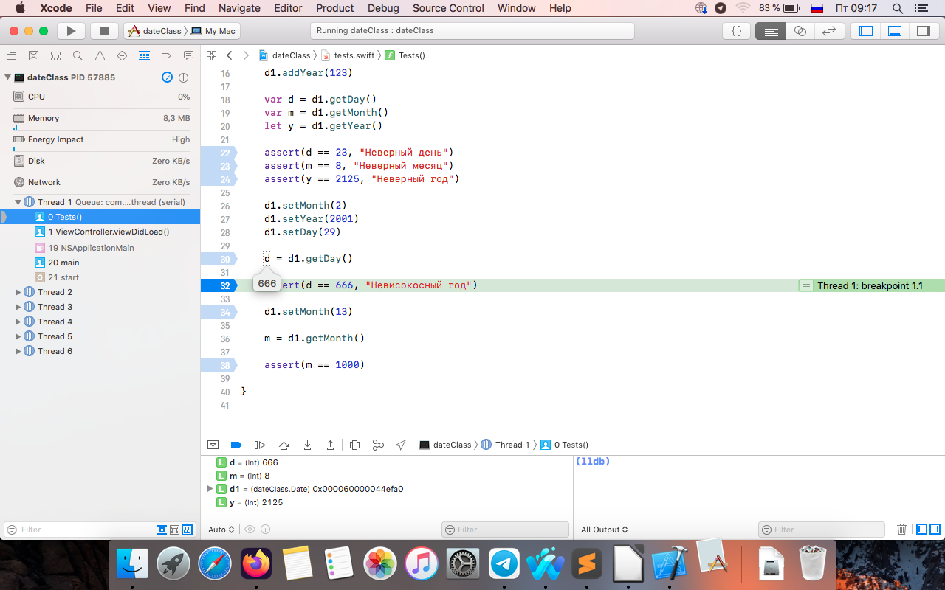

Или в отдельном поле:


Сборка и отладка для упомянутых ранее языков, работает без дополнительных настроек.
Сборку можно произвести сочетанием клавиш cmd+b, для запуска программы с отладкой есть комбинация cmd+r. Также для запуска и остановки программы есть кнопки на экране.

MARKDOWN
Markdown - облегчённый язык разметки, созданный с целью обозначения форматирования в простом тексте, с максимальным сохранением его читаемости человеком, и пригодный для машинного преобразования в языки для продвинутых публикаций.
Синтаксис
- Конец строки выделяется двумя пробелами в конце + переход на новую строку, конец абзаца - пустой строкой
Синтаксис:
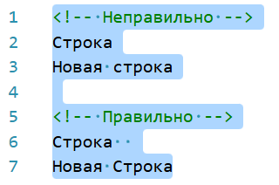
Рендер:
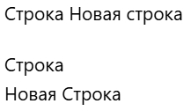
- Атрибуты текста
Синтаксис:
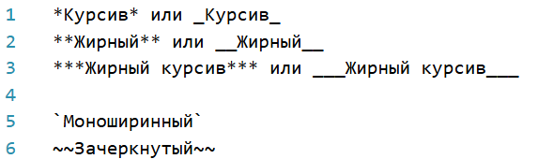
Рендер:
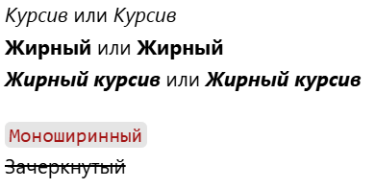
- Заголовки - обозначаются решеткой в начале. Чем их меньше, тем “главнее” заголовок
Синтаксис:
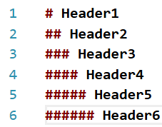
Рендер:
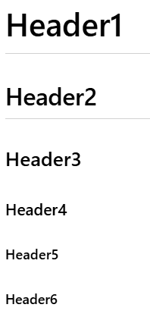

- Списки - ненумерованные списки обозначаются знаком * или - в начале, нумерованные списки - цифрами с точкой. Уровни списка обозначаются табулированием
Синтаксис:
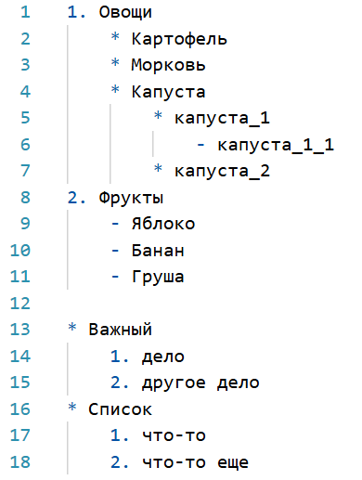
- Рендер:
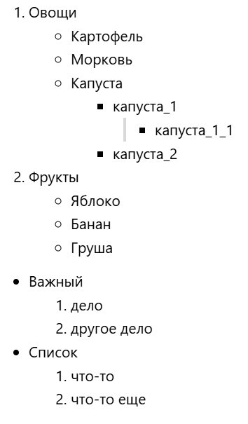
- Блоки кода - обрамляются тремя апострофами ``` сверху и снизу от блока кода, также можно указать язык, используемый в блоке (после первых апострофов)
Синтаксис:
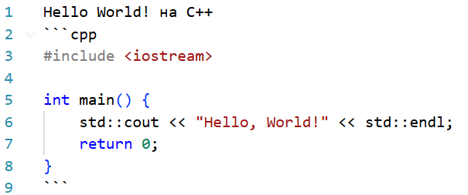
Рендер:
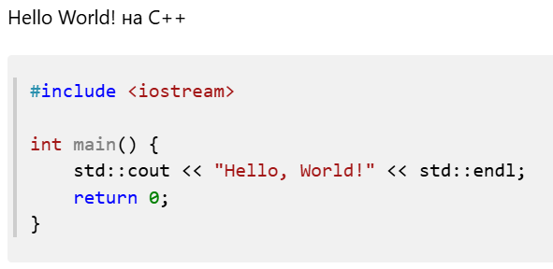
- Цитаты и ссылки
Синтаксис:
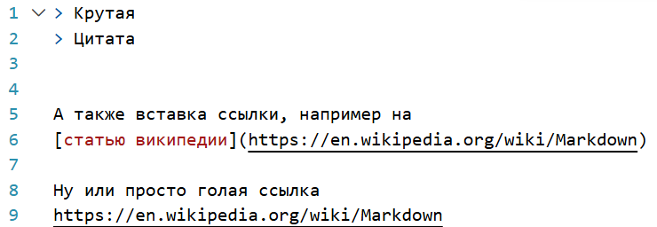
Рендер:
